**SISTEM *MONITORING* PRESTASI SISWA**

**PROPOSAL TUGAS AKHIR**



Disusun Oleh:

**DANIEL BUALA KRISTO ZALUKHU**

**NRP: 160716053**

PROGRAM KEKHUSUSAN SISTEM INFORMASI BISNIS

JURUSAN TEKNIK INFORMATIKA

FAKULTAS TEKNIK UNIVERSITAS SURABAYA

APRIL 2019

1. **JUDUL**

Sistem *Monitoring* Prestasi Siswa.

1. **LATAR BELAKANG**

Pendidikan merupakan sarana untuk memajukan sumber daya manusia seperti siswa yang menjalani pembelajaran sejak dini dari sekolah dasar hingga menengah atas. Proses pembelajaran yang diberikan kepada siswa tentunya untuk mencapai suatu tujuan. Untuk itu dalam pencapaiannya, pelaksanaan pembelajaran perlu dimonitor. Proses *monitoring* yang ada memperlihatkan tolak ukur keberhasilan dengan hasil yang dicapai oleh siswa.

Menurut Rusiani, kondisi yang ada saat ini tolak ukur keberhasilan siswa untuk kategori sekolah menengah pertama dilihat dari sisi akademik dan non-akademik. Segi akademik terbagi atas dua bagian yaitu nilai dan kehadiran. Nilai menjadi alat pengukur kemampuan siswa dalam menguasai materi yang diberikan. Umumnya nilai akhir siswa disekolah diperoleh dari berbagai persentase penilaian seperti ulangan harian, tugas, uts, uas, dan nilai keterampilan. Tidak hanya dilihat dari nilai segi akademik keberhasilan siswa dinilai dari kehadiran. Kehadiran siswa menjadi penentu apakah siswa tersebut boleh mengikuti ujian akhir semester. Tolak ukur kedua dilihat dari sisi non-akademik meliputi karakter, kegiatan kerohanian, dan ekstrakurikuler yang bersifat wajib. Karakter siswa adalah tolak ukur utama sisi akademik karena tetap bisa diukur dari seberapa sering siswa tersebut dipanggil oleh guru bimbingan konseling (BK), seberapa sering siswa terlambat, seberapa sering siswa melakukan pelanggaran yang kemudian semua pelanggaran tersebut dicatat dalam buku pelanggaran. Singkatnya tola ukur non-akademik dilihat dari pelanggaran – pelanggaran yang dibuat. Dalam prakteknya proses *monitoring* siswa diperhatikan oleh wali kelas dan guru bk. Dimana wali kelas memiliki tanggung jawab untuk *memonitor* dari segi nilai, sedangkan guru bk memiliki peran untuk *memonitor* siswa dari segi karakter. Namun yang berperan untuk memberikan informasi kepada orang tua mengenai semua aspek prestasi siswanya.

Hasil *monitoring* yang ada diharapkan menjadi informasi bagi pihak sekolah dan orang tua wali sebagai bahan evaluasi dalam pencapaian keberhasilan siswa. Kegiatan evaluasi yang dilakukan untuk mencari faktor – faktor penyebab tidak berhasil atau kegagalan siswa di sekolah. Adapun faktor yang menjadi penyebab ketidakberhasilan siswa dilihat dari nilai mata pelajaran bahasa Inggris, ilmu sosial, matematika, bahasa Indonesia. Tidak hanya itu faktor ketidakberhasilan siswa diukur dari tingkat motivasi, nilai rata – rata, proses pembelajaran dalam kelompok dan berapa banyak waktu yang diluangkan untuk belajar (Vera dkk, 2012). Dalam sebuah penelitian terhadap salah Sekolah Menengah Atas di Meksiko ditemukan 15 faktor yang menyebabkan ketidakberhasilan siswa baik itu dari segi mata pelajaran maupun faktor internal siswa itu sendiri seperti tingkat motivatsi belajar, kelompok bermain, dan lainnya.

Agar proses *monitoring* menjadi efisien dan efektif dibutuhkan media penghubung antara sekolah dengan orang tua dengan menggunakan perangkat pintar berbasiskan teknologi *website*. Peran orang tua sangat mendukung perkembangan anaknya sebagai siswa disekolah*.* Teknologi yang umumnya masa kini telah memiliki kemampuan untuk mengakses berbagai informasi melalui internet dan memiliki kemampuan sebagai alat pemberitahu manusia. Sehingga, orang tua siswa, wali kelas dan guru bk dapat melihat dan *memonitor* kegiatan dan hasil perkembangan anaknya disekolah secara *up-to-date* 24 jam.

Dengan latar belakang diatas maka dibutuhkan sistem *monitoring* prestasisiswa disekolah berdasarkan tolak ukur keberhasilan yang ada. Sistem yang hendak dibuat berfungsi sebagai penghubung antar sekolah dengan wali siswa tanpa harus datang.

1. **RUMUSAN MASALAH**

Rumusan masalah dari Tugas Akhir ini adalah “Bagaimana membantu proses *monitoring* prestasi anak di sekolah sebagai siswa”.

1. **TUJUAN**

Adapun tujuan dari Tugas Akhir ini adalah membuat sistem *monitoring* prestasi siswa yang dapat membantu orang tua, guru memantau prestasi siswa di sekolah, serta menjadi bahan evaluasi dalam mengajar dan mendidik siswa.

1. **MANFAAT**

Setelah penelitian ini dilakukan sistem yang dibuat diharapkan memberikan manfaat bagi:

* Institusi pendidikan atau sekolah sebagai alat tolak ukur keberhasilan institusi dalam mendidik siswanya
* Bagi orang tua siswa dalam memonitor kegiatan anak selama di sekolah dan menjadi bahan evaluasi orang tua dalam mendidik dan mendukung keberhasilan anak.

1. **RUANG LINGKUP**

Sistem yang dibuat adalah sistem *monitoring* yang menghubungkan antara pihak sekolah dengan orang tua siswa dengan ruang lingkup sebagai berikut:

* Sistem yang dibuat merupakan modul untuk orang tua, wali kelas, dan guru BK.
* Sitem yang dibuat berfungsi memberikan informasi hasil capaian belajar siswa beserta tolak ukur keberhasilan siswa disekolah.
* Sistem yang dibuat memberikan informasi meliputi kegiatan dan pengumuman.

1. **RENCANA KEGIATAN**

Rencana kegiatan yang akan dilakukan dalam pembuatan tugas akhir ini adalah sebagai berikut:

1. Persiapan

Pada tahapan persiapan yang dilakukan yaitu pengumpulan data. Pengumpulan data mengenai parameter yang digunakan oleh institusi pendidikan sebagai tolak ukur keberhasilan siswa disekolah yang didapat dari hasil *interview* dengan narasumber dan membaca literatur.

1. Analisis

Pada tahap analisis, data yang dikumpulkan diolah menjadi informasi sebagai solusi dalam pembuatan sistem. Selain itu, untuk mendukung pencarian solusi penulis tentu mencari literatur mengenai sistem yang berhubungan dengan sistem akademik.

1. Desain

Pada tahap desain, dilakukan pembuatan *prototype user interface,* desain *database*, dan mendasain alur program.

1. Implementasi

Tahap implementasi desain yang telah dirancang dibuat menjadi

sebuah sistem berdasarkan hasil analisis.

1. Uji Coba dan Evaluasi

Sistem yang telah dibuat akan diuji coba apakah mengeluarkan hasil

sesuai apa yang diharapkan, serta memastikan sistem tersebut memenuhi kebutuhan dan sistem berjalan tanpa ada kesalahan.

1. Penyusunan Laporan

Penyusunan laporan merupakan dokumentasi dari awal sampai akhir perancangan sistem.

1. **GAMBARAN SISTEM**

Sistem ini berfungsi sebagai alat bantu bagi orang tua siswa untuk memonitor kegiatan anak disekolah. Orang tua siswa memiliki *username* dan *password* untuk masuk ke dalam sistem. Sistem ini secara keseluruhan bekerja untuk memberikan informasi. Informasi yang diberikan berupa keberhasilan siswa disekolah berdasarkan tolak ukur yang ada. Sistem *monitoring* ini akan menampilkan data perbandingan hasil yang dicapai siswa dengan standar keberhasilan yang harus dicapai. Sistem akan memeberikan penilaian performa siswa secara keseluruhan dari faktor akademik dan non akademik. Dimana nantinya performa total didapat dari:

* Performa Total = X% x Performa Akademik + Y% x Performa Non-Akademik.

X merupakan variable persentase performa akademik dan Y merupakan variable perfoma non akademik. Sehingga dari performa total ini didapat skor untuk masing – masing siswa yang dibagi menjadi beberapa kategori. Kategori dibagi menjadi 3 bagian yang diasumsikan sebagai:

* Baik dengan range skor > 85
* Cukup baik dengan range skor 65 <= x <= 85
* Buruk dibawah <65

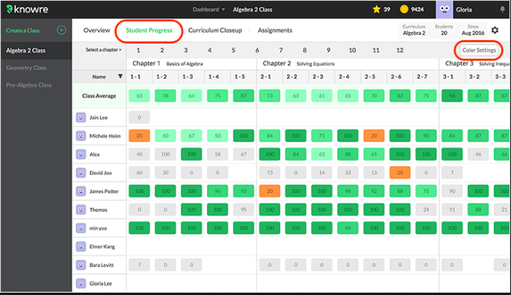

**Gambar 1. Tampilan informasi performa akademik**

Seperti contoh tampilan diatas, sistem yang dibuat akan memberikan informasi performa akademik siswa dimana terdapat nilai batasan atau kkm dengan nilai masing – masing siswa. Adapun tolak ukur segi akademik dilihat dari:

* Nilai mata pelajaran. Namun ada 4 mata pelajaran yang menjadi fokus tolak ukur yaitu Bahasa Inggris, Bahasa Indonisa, Matematika, dan Ilmu Sosial. Tidak hanya 4 mata pelajaran ini tetapi menampilkan mata pelajaran lain juga. Batasan performa yang ditentukan oleh sekolah akan ditampilkan dengan indikator warna. Dimana indikator warna yang ada berarti memberikan memiliki range nilai dan juga peringatan dengan kriteria warna yang ada, seperti:
* Hijau diasumsikan untuk nilai diatas 75 sebagai simbol yang menandakan nilai siswa berada dititik aman.
* Oranye diasumsikan untuk nilai dengan range nilai kkm sampai dengan 75 sebagai simbol yang menandakan nilai siswa berada pada titik tengah.
* Merah diasumsikan untuk nilai dibawah kkm sebagai simbol yang menandakan nilai siswa perlu perhatian khusus dan menjadi *warning* bagi orang tua. Apabila nilai siswa mata pelajaran tertentu berada dibawah rata – rata maka sistem akan memberikan penawaran untuk mengikuti pelajaran tambahan.
* Kehadiran siswa. Informasi yang ditampilkan adalah total kehadiran siswa disekolah dari jumlah hari efeketif dalam satu semester. Hal ini berfungsi untuk menentukan siswa berhak mengikuti ujan akhir semester atau tidak dengan persentase tertentu. *Warning* bagi orang tua akan muncul apabila ketidakhadiran siswa lebih dari 15% dari jumlah hari efektif.

Sehingga dengan performa akademik yang diberikan orang tua diharapkan dapat mengevaluasi apa yang harus anak tingkatkan dan mengevaluasi cara orang tua bisa mendukung anak mencapai keberhasilan.

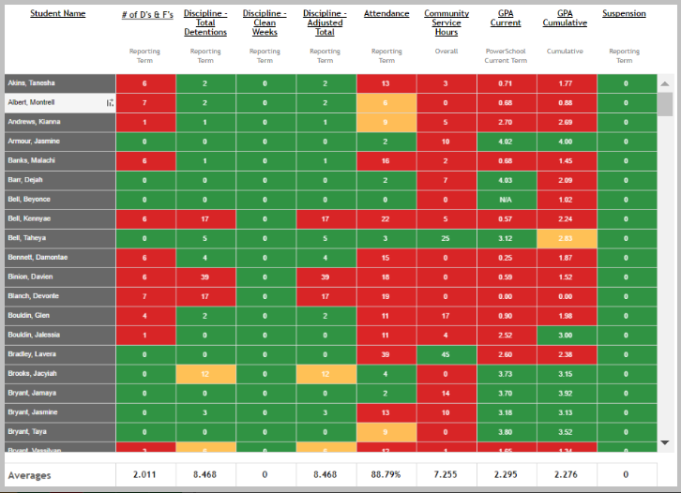

**Gambar 2. Tampilan informasi performa non-akademik**

Sistem juga akan menampilkan informasi mengenai performa non-akademik siswa disekolah berdasarkan parameter atau kriteria yang ada. Performa non-akademik dilihat dari tingkat pelanggaran yang diperbuat yang kemudian dicatat dalam buku pelanggaran. Adapun tolak ukur yang digunakan sebagai faktor non-akademik adalah:

* Karakter. Semua aspek nilai karakter siswa didapat dari akan dicatat dalam buku pelanggaran. Adapun nilai karakter siswa dilihat dari:

1. Keterlambatan

* Lebih dari 4 atau sama dengan 4 kali terlambat maka sistem akan memunculkan *warning* bagi orang tua.
* 6 – 7 kali terlambat sistem akan membuat pesan bagi orang tua. Pesan yang ada antara

1. Tidak mengerjakan tugas.
2. Melakukan kecurangan saat ujian

* Ekstrakurikuler. Apabila tidak mengikuti kegiatan ekstrakurikuler maka akan dianggap pelanggaran dan dicatat dan juga sistem akan memberikan *warning* bagi orang tua siswa.
* Kegiatan Kerohanian. Apabila tidak mengikuti kegiatan kerohanian maka akan dianggap pelanggaran dan dicatat dan juga sistem akan memberikan *warning* bagi orang tua siswa.

Berdasarkan kebijakan masing – masing sekolah apabila siswa sudah terlambat hampir mencapai batas maksimal akan memberikan peringatan kepada orang tua di sistem untuk meningkatkan kesadaran akan kedisiplinan waktu, apabila sudah berada dibatas maksimal maka orang tua akan diberi informasi untuk menghadap pihak sekolah. Demikian juga dengan kehadiran ekstrakurikuler. Pencatatan pelanggaran ini menjadi tolak ukur karakter seorang siswa. Indikator warna yang ada memberikan pengertian seperti:

* Hijau sebagai simbol yang menandakan jumlah pelanggaran yang dibuat tidak melebihi masing – masing ketentuan batasan faktor non-akademik.
* Oranye sebagai simbol yang menandakan jumlah pelanggaran yang dibuat hampir mencapai batasan maksimal masing – masing faktor non-akademik.
* Merah sebagai simbol yang menandakan pelanggaran yang dibuat siswa memerlukan perhatian khusus dari orang tua. Ketika jumlah pelanggaran yang tercatat melebih sudah pada batas maksimal atau melebihi yang diberikan sekolah maka sistem akan memberikan peringatan kepada orang tua untuk menemui pihak sekolah atau singaktnya orang tua dipanggil.

Kemudian sistem bekerja dengan memberikan informasi kepada orang tua mengenai kegiatan siswa beserta dengan pengumuman – pengumuman penting. Hal ini dibuat dengan tujuan mengurangi ketidaktahuan siswa mengenai kegiatannya.